**Лабораторная работа “Справочник стран мира”**

**Цель:** научиться разрабатывать WEB-API приложение с использованием PHP, Symfony и MySQL. Сдать курсовой проект по веб-программированию.

**Техническое задание:** реализовать api для выполнения CRUD-операций для справочника стран мира согласно указаниям в ходе работы.

**Стек технологий:** Docker (опционально), PHP, Symfony, MySQL + mysqli + Workbench, VS Code.

**Ход работы**

1. Подготовить новое приложение symfony с использованием docker и материалов предыдущих занятий (шаблон окружения для проекта symfony *symfony-template*). Если docker не поддерживается, то создать проект в окружении хостовой ОС без контейнеризации.

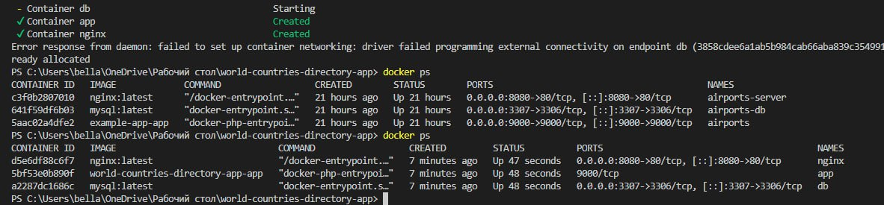

2. Добавить новый контроллер “StatusController”

GET /api ->

{

“status”: “server is running”,

“host”: <хост и порт сервера ($request->getHost())>,

“protocol”: <протокол сервера ($request->getScheme)>

}

GET /api/ping -> {“status”: “pong”}

Протестировать обработчики в Postman.

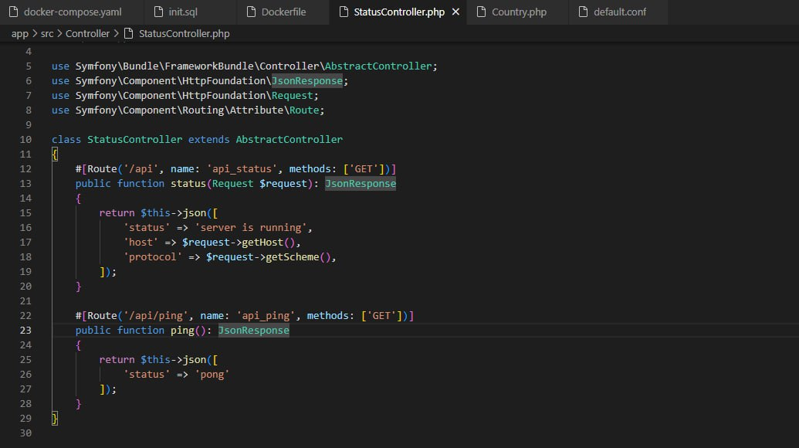

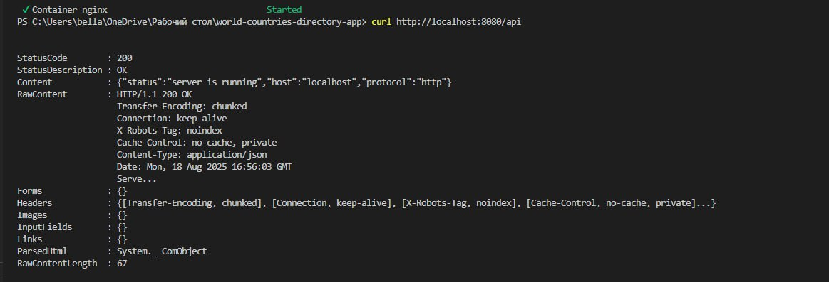 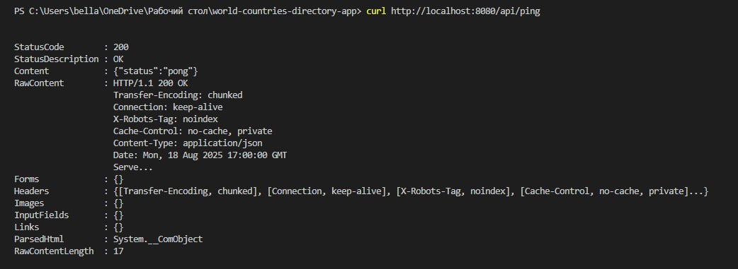

3. Добавить в проекте папку src/Model. src - папка с файлами исходного кода .php. В ней будут создаваться вложенные пакеты и файлы с кодом. Внутри папки Model создать класс Country.php.

**shortName** - короткое наименование страны (Россия)

**fullName** - полное наименование страны (Российская Федерация)

**isoAlpha2** - двухбуквенный код страны (RU)

**isoAlpha3** - трехбуквенный код страны (RUS)

**isoNumeric** - числовой код страны - строка (643)

**population** - население страны - кол-во человек (146 150 789)

**square** - площадь страны кв. км. (17 125 191)

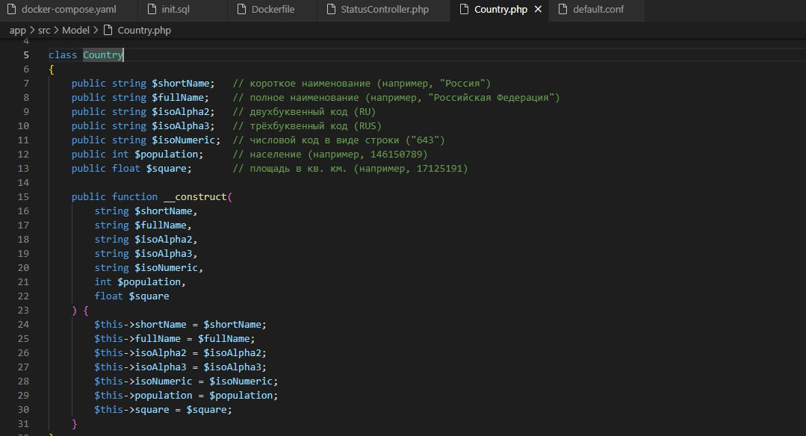

4. Добавьте в папку Model класс CountryScennarios.php с классом CountryScenarios. Подумайте самостоятельно над тем, какие понадобятся исключения для данных операций и добавьте классы этих исключений в папку Model/Exceptions

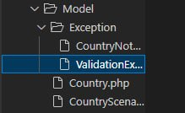

**Внутри самих методов пока оставьте тело throw new Exception(‘not implemented’);**

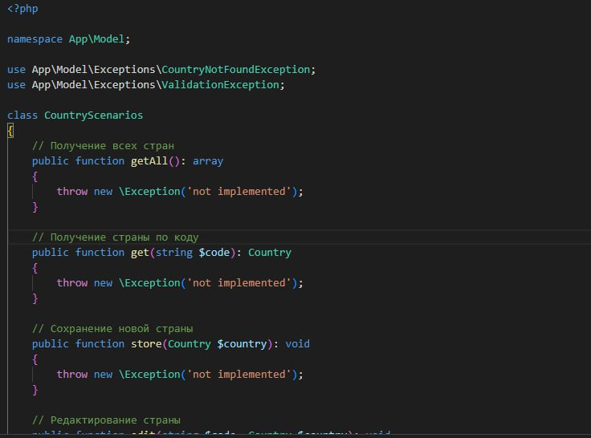

5. Добавьте в проект новый контроллер CountryController, используя команду аналогичную команде из п.2.

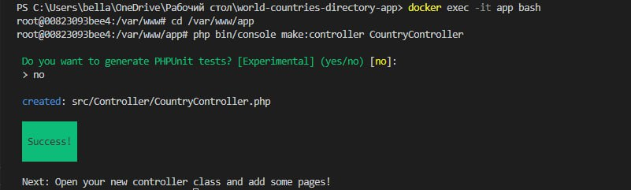

Выполните инъекцию объекта CountryScenarios в данный класс. Методы в контроллер пока не добавлять.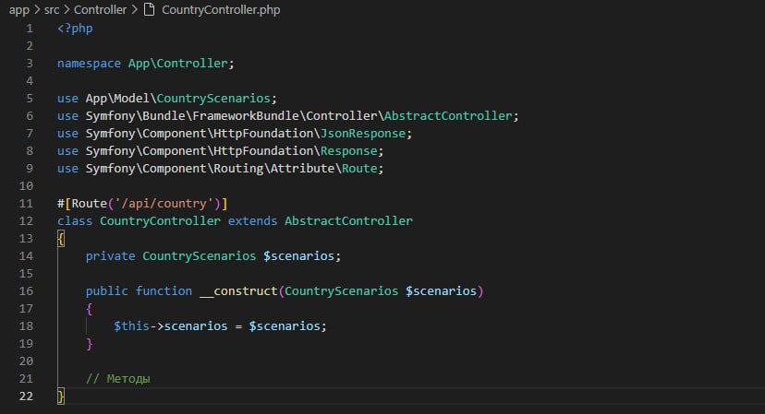

6. В папке src/Model добавьте файл CountryRepository.php с интерфейсом CountryRepository внутри.

7. Создайте папку src/Rdb. В ней создайте файл CountryStorage.php с классом CountryStorage, который должен имплементировать интерфейс CountryRepository. 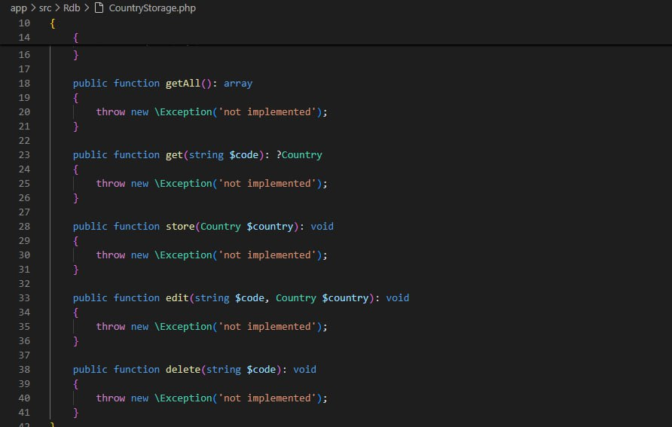

8. Время подготовить БД.

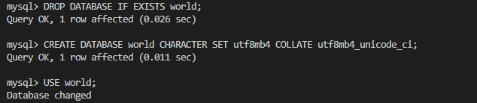

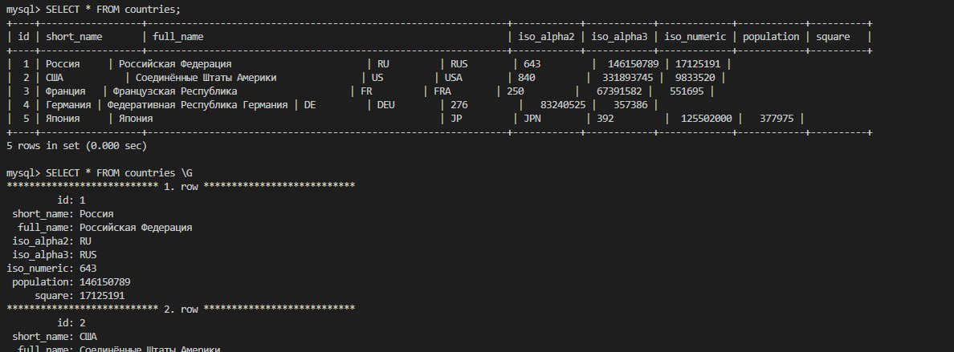

9. Добавьте НОВЫЙ класс SqlHelper в папке src/Rdb. Реализуйте в нем метод openDbConnection, который создает соединение с БД согласно параметрам подключения к БД.

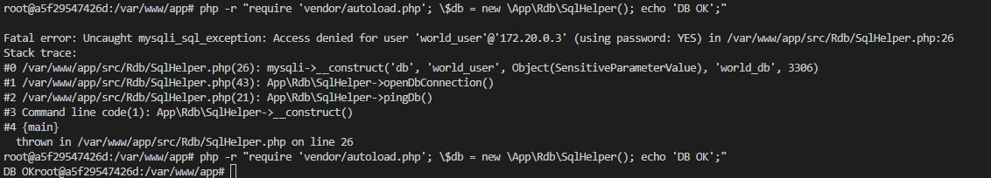

Выполнить инъекцию объекта SqlHelper в класс CountryStorage, в котором он будет использоваться для создания объекта подключения к БД.

10. Реализовать операции получения всех стран и получения страны по коду. Для этого необходимо написать тело методов **getAll/get** в классе CountryScenarios, CountryRepository.

**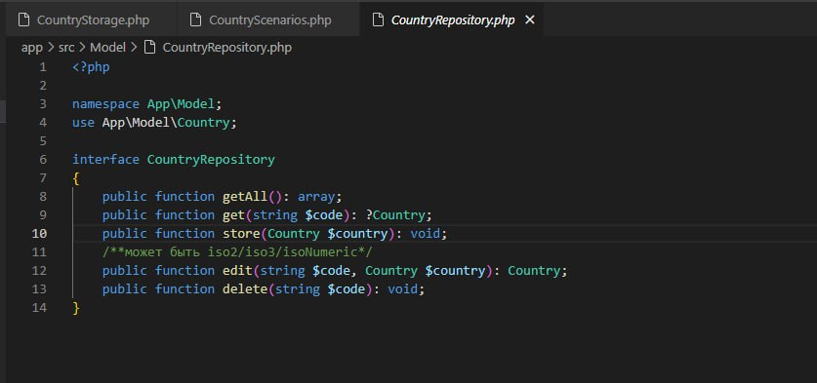**

**< 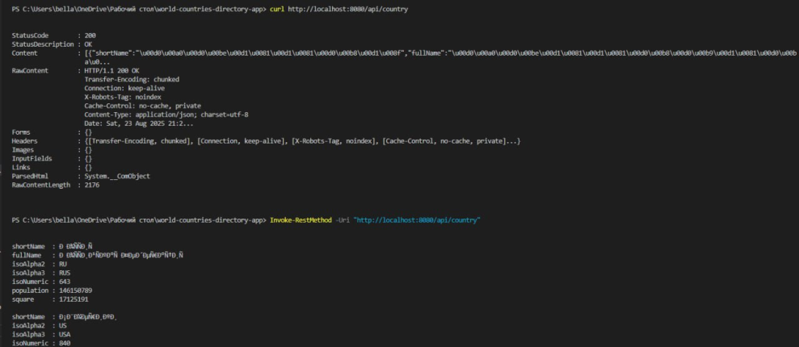нет русского**

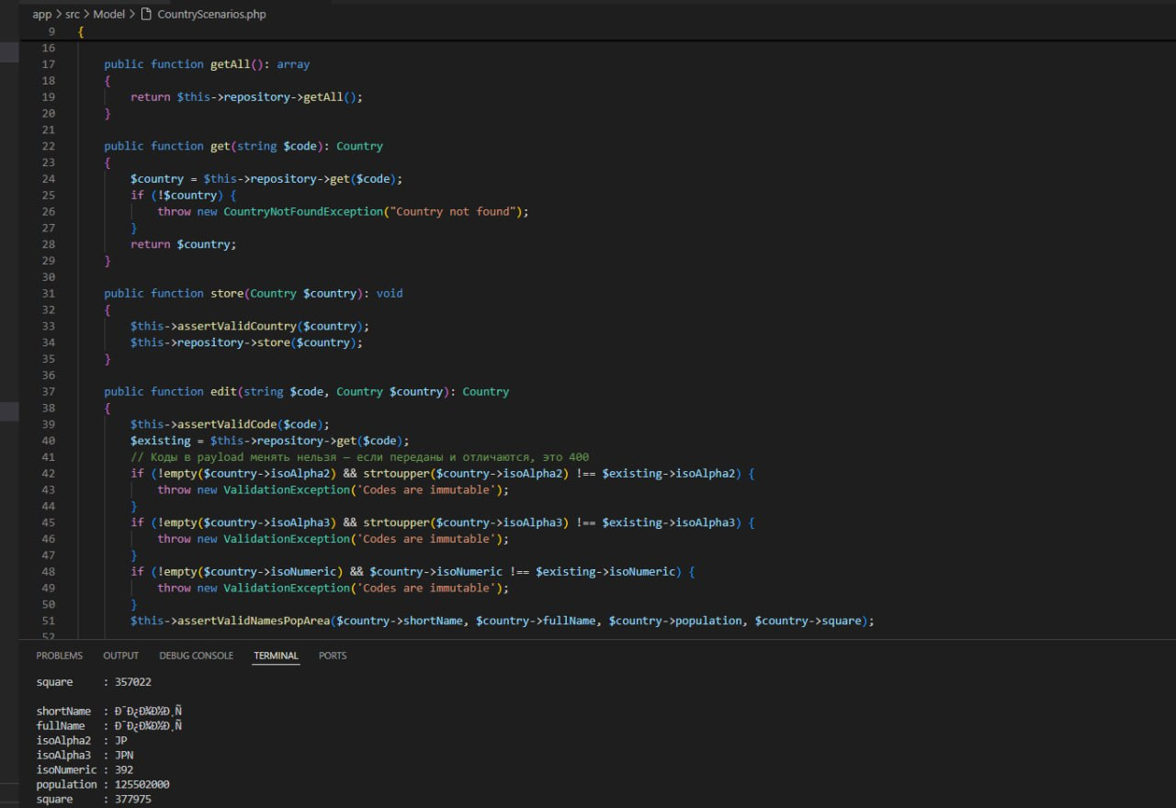

Здесь у меня почему-то не выводится русский текст, хотя из базы данных все хорошо выводилось. Все перепробовала, в итоге решила перевести на английский (дальше)

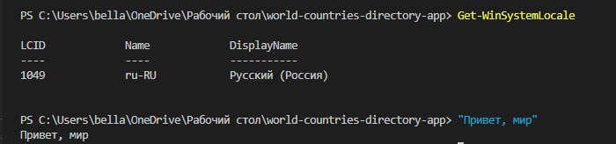

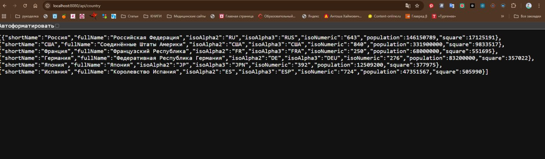

Вывод всех стран

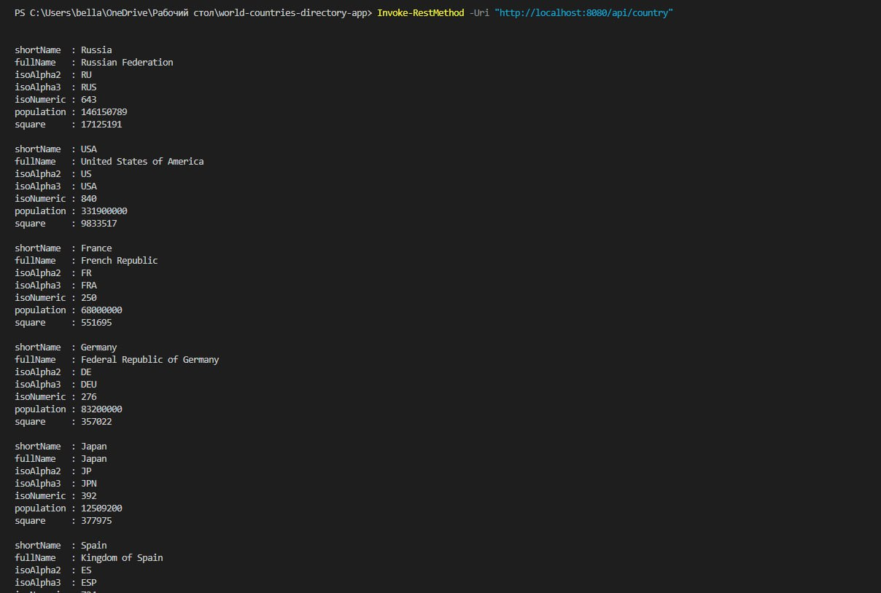

поиск по разным кодам

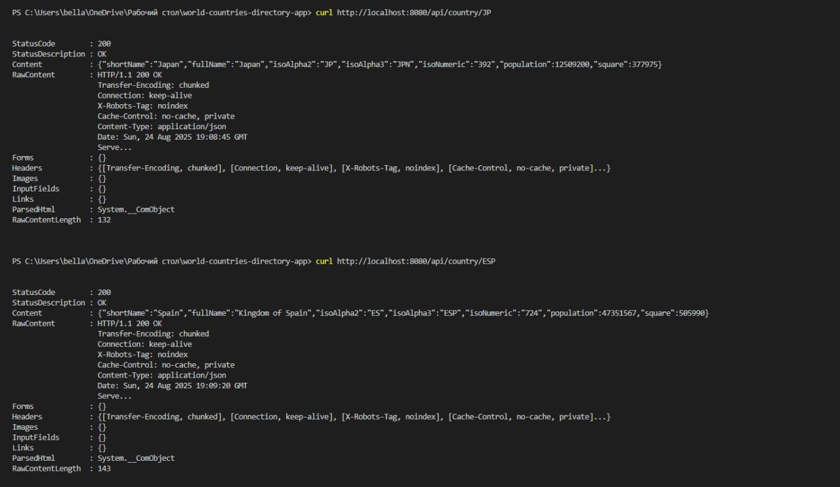

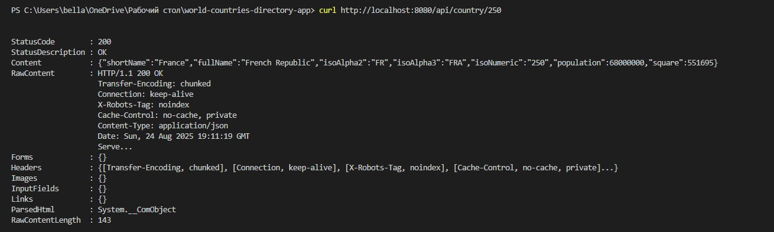

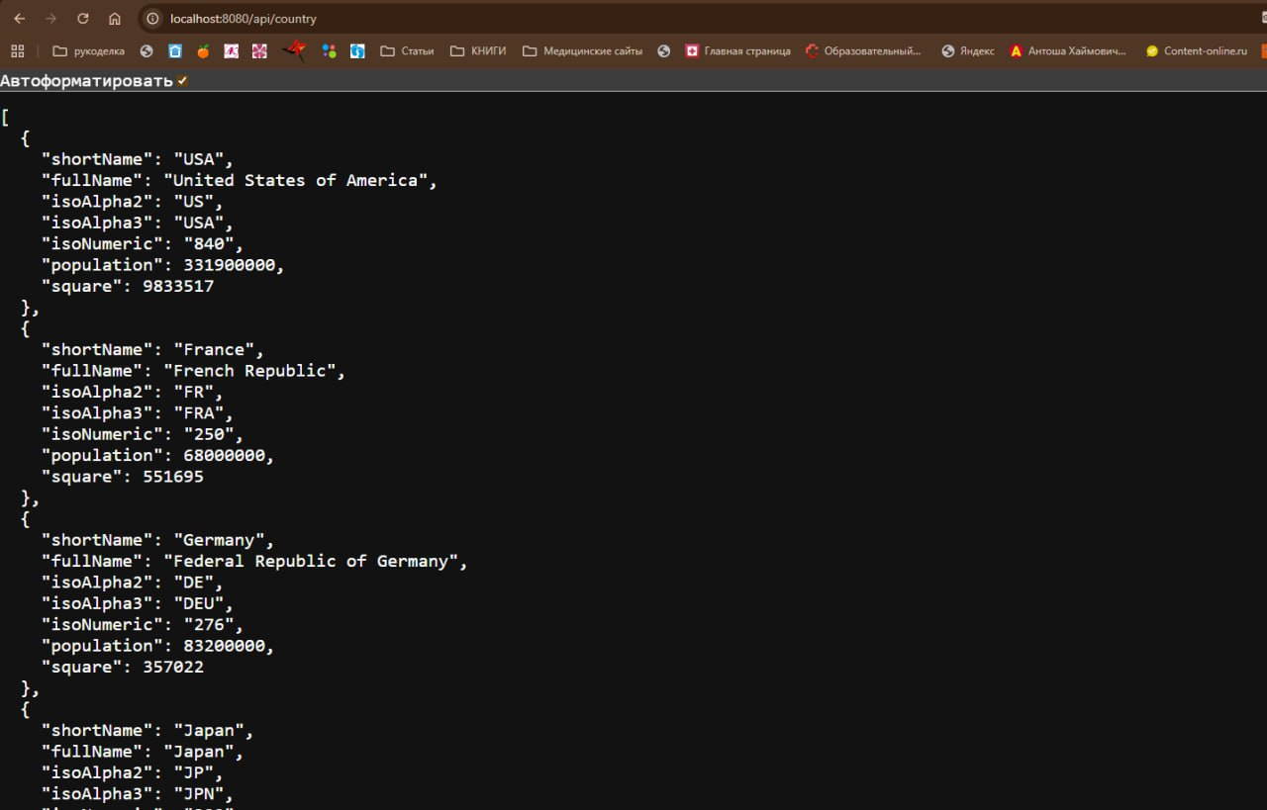

11. Реализовать операцию добавления новой страны.

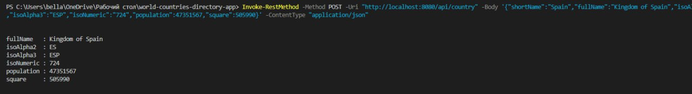

12. Реализовать операцию редактирования страны.

Здесь в редактировании как раз перевожу на русский (меняю короткое и полное название)

Видно по США на первом скрине и потом

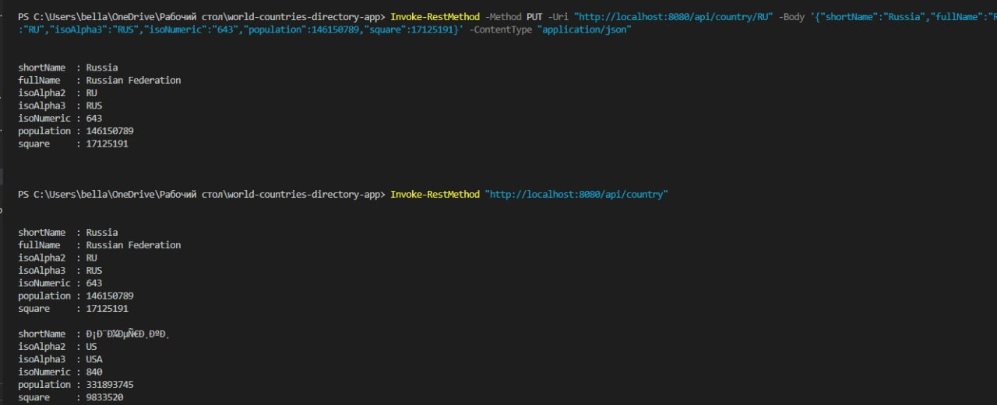

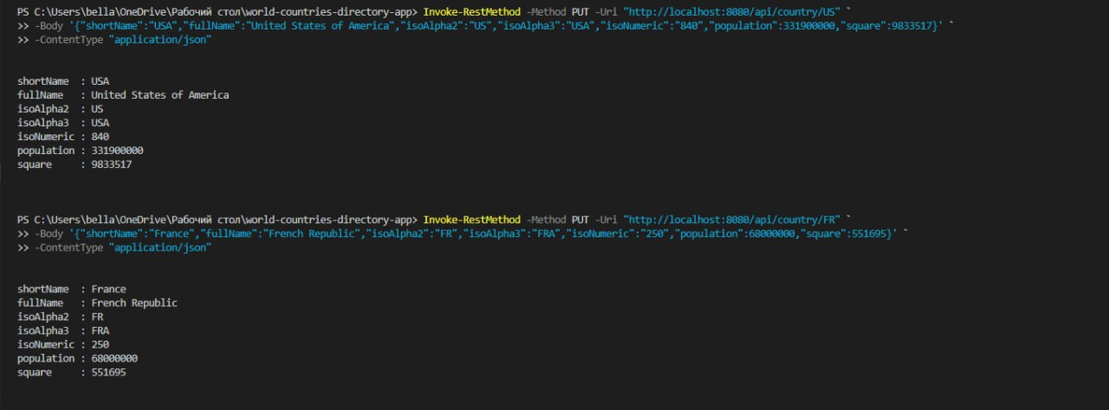

13. По аналогии со всеми предыдущими пунктами реализовать последнюю операцию удаления.

D:\Downloads\Telegram Desktop\image_2025-08-25_00-35-46.png

Удаление России, видно, что при выводе всех стран пропала из списка

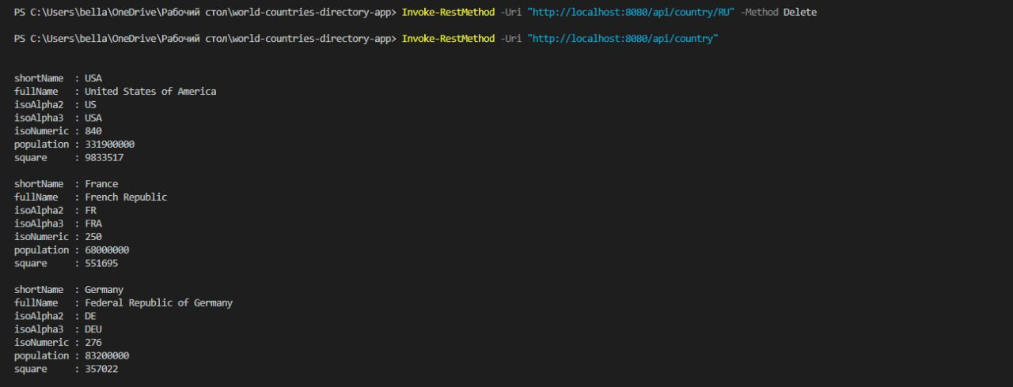

Проверка на выброс ошибки 204 No Content

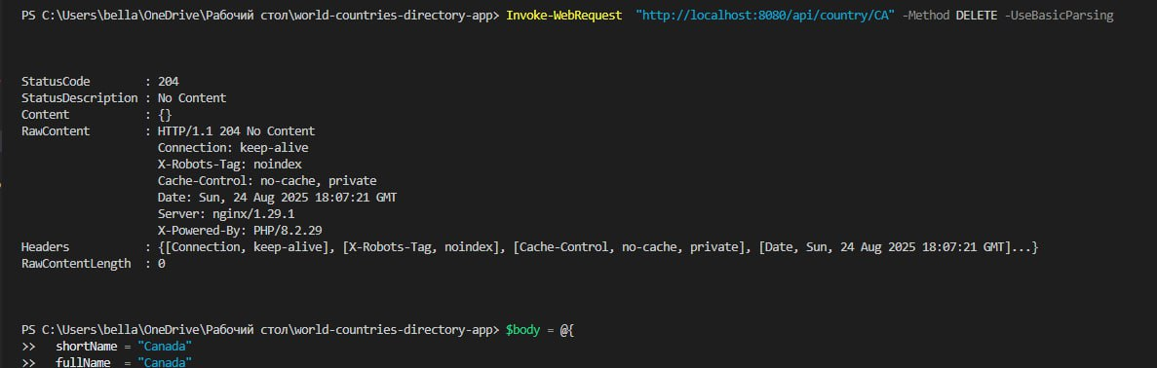

14. Протестировать еще раз все обработчики. Сделать снимки тестирования API в postman и сохранить данные изображения в директории docs в отдельной папкепроекта.

Подготовить диаграмму классов проекта (сохранить в виде картинки в директории docs корня проекта).

Опубликовать проект на github (используйте интерфейс VS Code и терминал).

Можно отвести ветку dev с изменениями и открыть pull request в master для получения ревью от преподавателя (по желанию).

В ответ на ДЗ по данной работе отправить ссылку на github-репозиторий с полученным проектом, скриптами БД, диаграммой классов и снимками работы.

